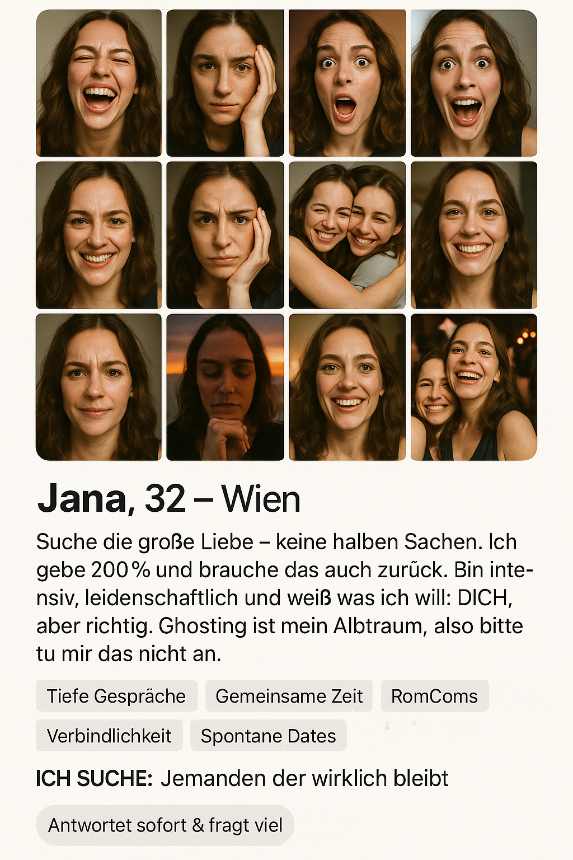
Match: Hi Jana! Wie läuft dein Wochenende?
Jana: Endlich schreibst du! 😊 Hab schon gedacht du hast mich vergessen.
Match: War gestern mit Freunden unterwegs, sorry.
Jana: Ach so... mit Freunden... waren auch Frauen dabei?
Jana: Sorry, das war blöd von mir 😅 Geht mich ja nichts an.
Match: Alles gut! Ja, gemischte Gruppe, war lustig.
Jana: Lustig... schön für dich.
Jana: Ich mein das nicht böse! Bin nur traurig, dass ich nicht dabei war.
Match: Nächstes Mal kommst du mit, wenn du magst.
Jana: Wirklich?? Das würdest du machen? Mich deinen Freunden vorstellen?
Jana: Das bedeutet mir echt viel! Wann treffen wir uns wieder? Heute? Morgen?
Match: Lass uns erstmal wieder zu zweit was machen, Mittwoch?
Jana: Mittwoch... das ist noch so lange hin 😔
Jana: Aber okay, wenn du bis dahin Zeit für mich hast.
Jana: Du hast doch Zeit oder? Sag ehrlich, wenn nicht!
[20 Min später]
Jana: Hey, alles okay? Du antwortest nicht...
Jana: Hab ich was Falsches gesagt?

